Výročná správa neziskovej organizácie za rok 2024
VITALITA – centrum myoskeletálnej medicíny, n.o.

Obsah:

- Príhovor riaditeľa neziskovej organizácie.......................3
- Nezisková organizácia v skratke.....................................4
- Štruktúra – zloženie orgánov n.o. ..................................4
- Správa o činnosti za rok 2024.........................................4
- Zámery pre rok 2025.......................................................5

Vážení čitatelia výročnej správy našej neziskovej organizácie ale i jej podporovatelia,

Vítam Vás pri našom spoločnom imaginárnom stretnutí :

Žijeme v rozkolísaných spoločensko -politických časoch : stúpa množstvo stresujúcich situácií. To môže byť jednou z hlavných príčin zvyšovania sa množstva onemocnení pohybového systému...
Všeobecne, horšia finančná situácia bežného človeka nezlepšuje dostupnosť zdravotnej starostlivosti. Naša nezisková organizácia sa snaží vyplniť medzeru na trhu - zlepšovať kvalitu života v každého z nás, v našom najbližšom okolí.
Pri svojej práci sa neustále držíme troch pilierov – ponuky relaxačných metód, diagnostiky a úpravy nesprávnych pohybových vzorcov , no nemožno zabúdať i na veľmi dôležitý tretí pilier, hlavne vo vzťahu k mladšej populácii – prevenciu. Tu sa kladie dôraz na vyhľadávanie, ponuku poradenstva, možností zlepšenia držania chrbtice, výuky cvičenia a tým ovplyvnenia osových úchyliek končatín a podobne.
Základom ponúkaných aktivít je sledovanie nových trendov vo svete – od začiatku finančne podporujeme vzdelávanie sa zdravotníckych pracovníkov formou certifikátov, absolvovania vzdelávacích kurzov , prípadne nákupom odborných kníh .

Renáta Poláková
riaditeľ neziskovej organizácie

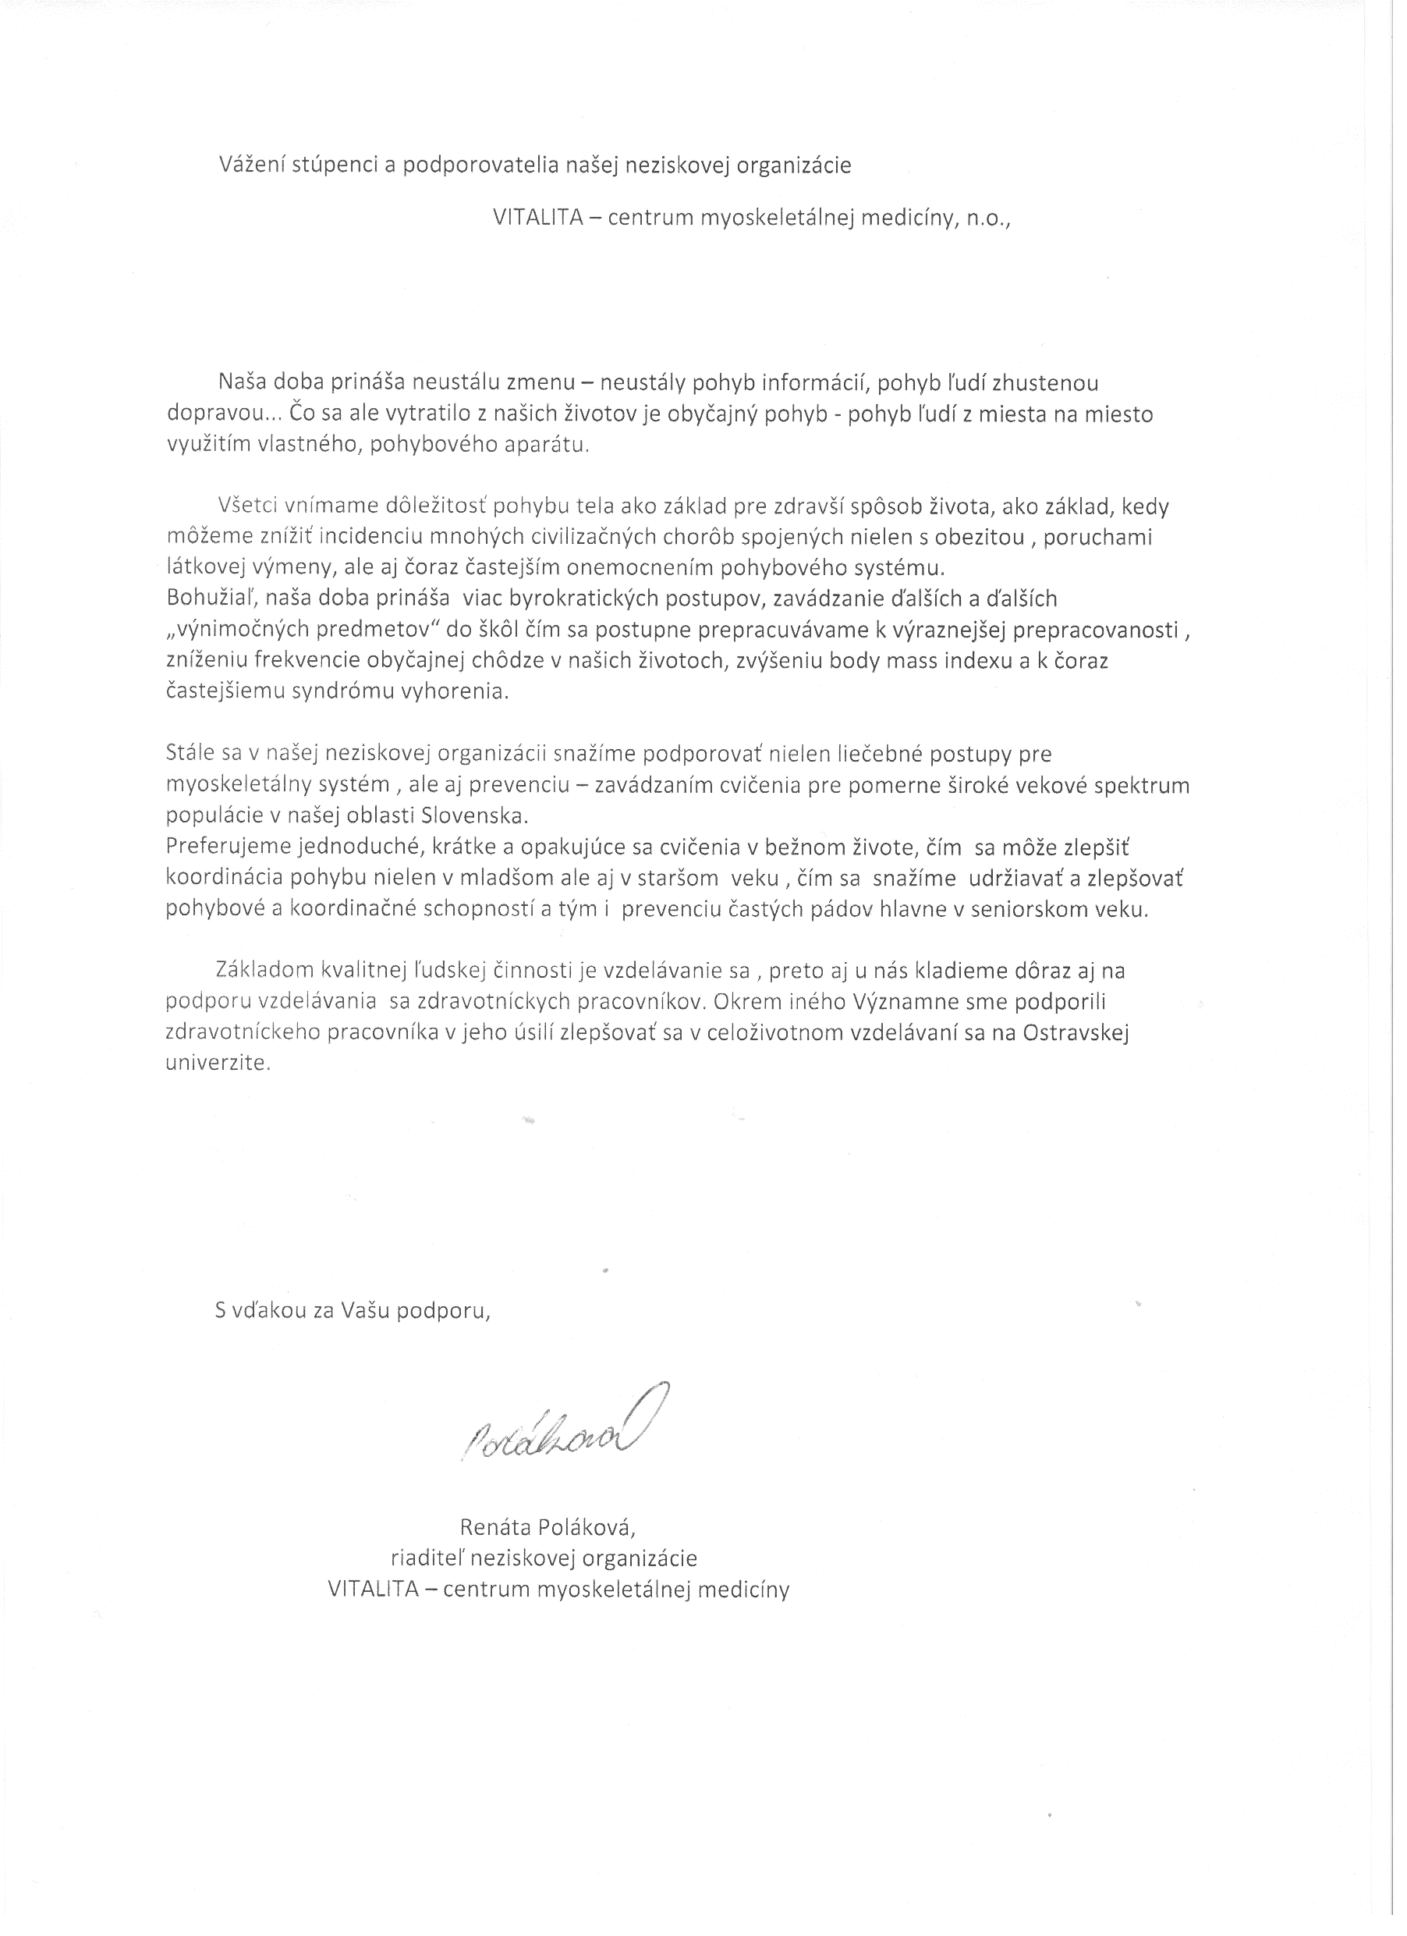

Nezisková organizácia v skratke:

Názov: VITALITA – centrum myoskeletálnej medicíny, n.o.

Sídlo: Juraja Slottu 21, 010 01 Žilina

Zakladatelia : MUDr. Renáta Poláková, narodená 1967, bytom Žilina
MUDr. Pavol Polák, narodený r. 1964, bytom Žilina
Štatút neziskovej organizácie bol zapísaný do registra Obvodného úradu Žilina pod č. OVVS/NO – 1211, bol registrovaný ako súčasť rozhodnutia č. 2011 / 09080 -02/ 3FR dňa 27.10. 2011

Druh všeobecne prospešných služieb:

- Poradenstvo a výuka v oblasti myoskeletálnej medicíny
- Starostlivosť o telo
- Podpora ďalšieho vzdelávania zdravotníckych pracovníkov

Štruktúra – zloženie orgánov neziskovej organizácie :

Správna rada:
- MUDr. Pavol Polák, Žilina
- Ing. Štefan Cingel, Žilina
- MUDr. Marián Polák, Žilina

Revízor:
- Renáta Cingelová, Žilina

Riaditeľ:
- MUDr. Renáta Poláková, Žilina

Správa o činnosti za rok 2024

Rok 2024 bol rokom negatívnych finančných zmien pre našu organizáciu a z toho vyplývajúceho čiastočného útlmu. No i napriek tomu sme sa snažili ísť v znamení predchádzajúcich rokov a s optimizmom sa pozerať vpred.

Zámery pre rok 2025

Naše zámery na nastávajúci rok 2025 sa veľmi nemenia – snažíme si držať úroveň podávania našich služieb v oblasti poradenstva, myorelaxačných techník ale i prevencie.
K tomu využívame funkciu podpory vzdelávania sa a možnosti sledovania nových trendov.

